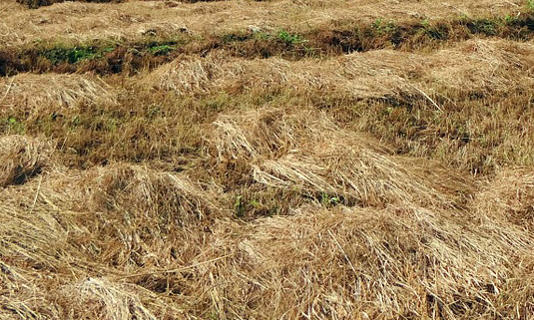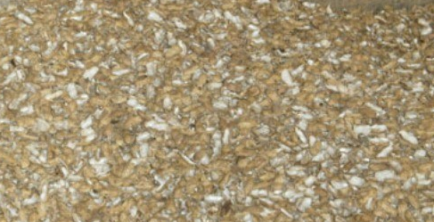
- Limbah jerami padi (b) Limbah kulit kacang tanah
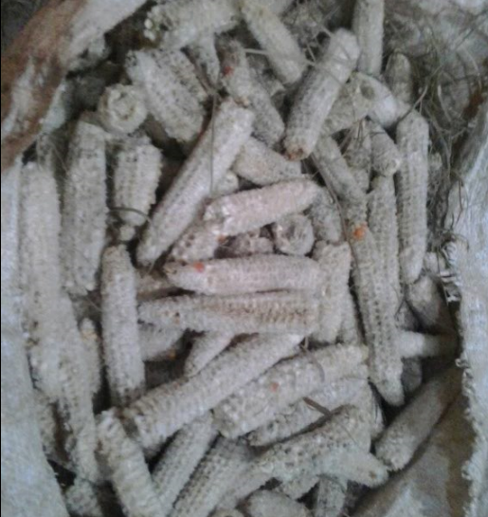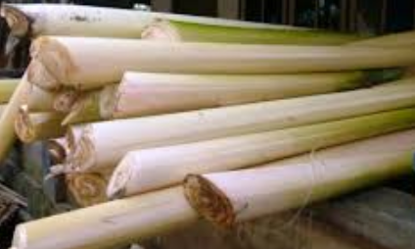
( c ) Limbah tongkol jagung (d) Limbah gedebog pisang
Gambar 1. Bahan baku pembuat pakan ternak entok di Boyolali
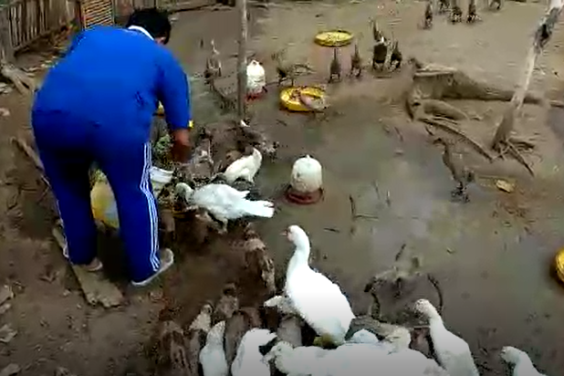
Gambar 2. Proses pemberian pakan untuk entok besar

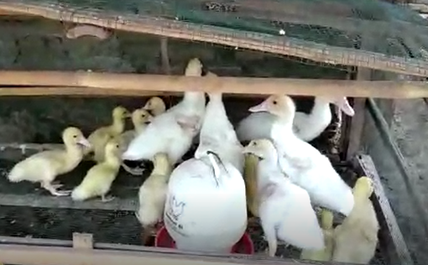
Gambar 3. Proses pemberian pakan untuk entok kecil

